# 직렬 통신 (arduino code) 과제

**1단계: 문제 정의**

* 단말기(시리얼 모니터)에서 정수 덧셈식을 입력받고, 답을 계산하여 출력하는 프로그램을 작성하세요.
* 예를 들어, 단말기에서 “123+24=”을 입력하면, 아두이노에서 이것을 해석하고, 답을 구해서, “123+24=147”을 출력한다.
* 단, 정수는 임의 자리수이고, 합이 16비트 정수 범위를 초과할 수 없다.
* 참고:
  + 직렬통신 아두이노 함수를 사용하세요.
  + 아두이노 라이브러리 String class
  + <https://www.arduino.cc/reference/en/language/variables/data-types/stringobject/>
* 실행 예시

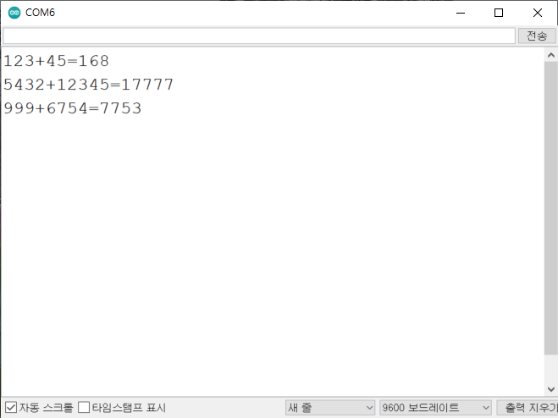

**2단계: 알고리즘 설계**

* 수식 문자열에서 숫자와 연산자를 추출하는 방법
* String 형태로 받아서 Int로 변환 후 값 출력

**3단계: 소스 코드**

|  |
| --- |
| String input="";  boolean stringComplete = false;  void setup(){  Serial.begin(9600);  input.reserve(200);  }  void loop(){  if(stringComplete){  int numA=0;  int numB=0;  int result=0;  int stLength = input.length();  int numAflag = input.indexOf("+");  int numBflag = input.indexOf("+",numAflag+1);  String a = input.substring(0,numAflag);  String b = input.substring(numAflag+1,numBflag);  String c = input.substring(0,stLength-1);  numA = a.toInt();  numB = b.toInt();  result = numA+numB;  Serial.print(c);  Serial.print("=");  Serial.println(result);  input = "";  stringComplete = false;  }  }  void serialEvent(){  while(Serial.available()){  char inchar =(int)Serial.read();  input += inchar;  if(inchar == '+'){  char inchar =(char)Serial.read();  }  if(inchar == '\n'){  stringComplete = true;  }  }  } |

**4단계: 실행 화면**

